**10 Wordpress**

**Суулгах хэсэг:**

<https://wordpress.org/>

get wordpress - <https://wordpress.org/download/>

[download and install](https://wordpress.org/download/#download-install)

[Download WordPress 5.7](https://wordpress.org/latest.zip)

Xampp суулгах

https://www.apachefriends.org/download.html

суулгаж дуусаад xampp прогамын

Apache running

MySQL running асааана.

Xampp программ нь local орчинд байгаа өөрийнхөө компьютерийг сэрвэр болгож ашиглаж байгаа хэлбэр байгаа

C:\xampp\htdocs дотороо татаж авсан wordpress-ын zip файлаа хуулаад тухайн Шинээр folder үүсгэ (folder-ын нэрийг wp, Local орчин ашиглах)

wordpress-ын zip файлаа шинээр үүсгэсэн wp folder–той хуулна.

Database үүсгэх – Тухайн вэб сайтын database

Browser – chrome - <http://localhost/phpmyadmin/>

Database

Database name: wp

Collection: Utf8_general_ci

Create --- ингээд database үүсэж байна.

Ингээд phpmyadmin дотор database үүслээ.

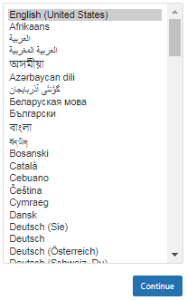

C:\xampp\htdocs дотор ямар folder-т үүсгэсэн тэр нэрээрээ нэвтэрнэ.

Browser – chrome - <http://localhost/wp/>

Хэлээ сонгоод – continue – Lets go

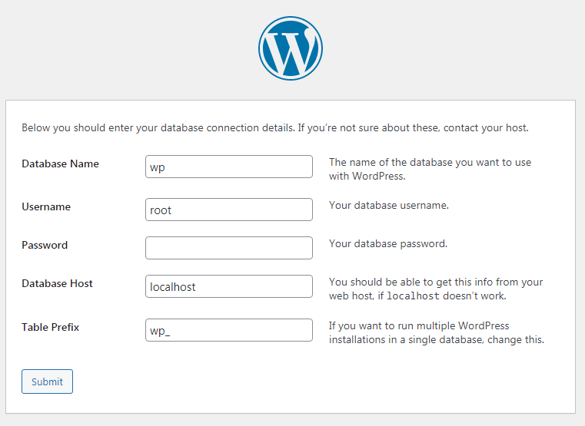Config тохиргоо хийж өгнө.

Database Name: wp

(phpmyadmin дотор үүсгэсэн database нэр)

Username: root

(xampp буюу local дээрээ сайтаа суулгаж байгаа тохиолдолд username root password байхгүй байна. )

Password:

Database Host: localhost

Table Prefix: wp_

Submit

Run the installation

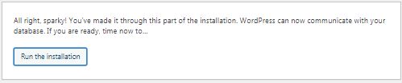

Localhost доторх wp - site болон phpmyadmin дотор байгаа database-ын доторх wp database-тай холбогдож байна.

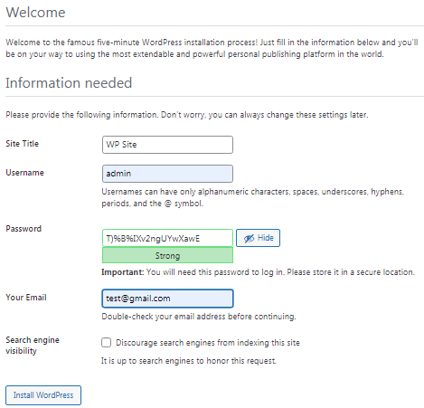

Site title: WP Site

(Сайтын гарчиг )

<title> WP Site</title> ижил

Username: admin

(Сайтруу нэвтэрч орох нэр)

Password: T)%B%IXv2ngUYwXawE

(Сайтруу нэвтэрч орох password)

Your email: test@gmail.com

(Нууц үг сэргээх гэх мэт ашиглана.)

Install wordpress

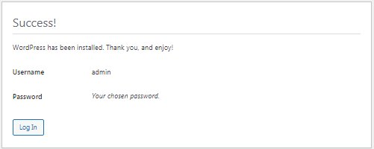\

Ажиллтай сууллаа...

Нэвтэрч орох

http://localhost/WP%20Site/wp-login.php

Log In

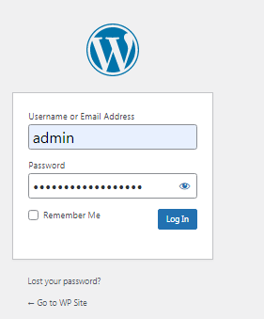

Ингээд wordpress admin удирдлага эхэлж байна.

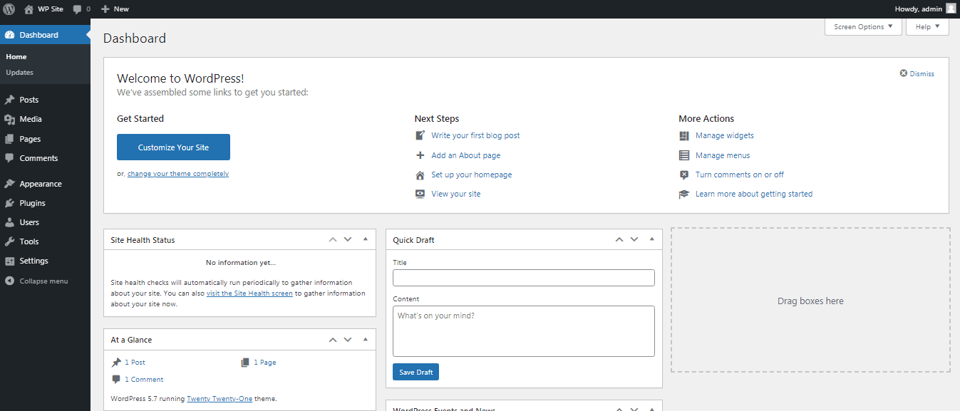

Wordpress гэж юу ? Товчхон тайлбарлахад

Хамгийн анх блог системээр үүссэн одоогоор 10 гаруй жил болоод хөгжөөд явж байгаа ийм CMS байгаа. Wordpress дээр бүх төрлийн веб сайтыг хийж болохоор байгаа. Дэлхий нийтийн вэб сайтны 30 орчим хувийг эзэлж байдаг.

Давуу тал:

1. Анхан шатны мэдлэгтэй хүмүүс вэб сайт хийж болдог.

Youtude дээр хичээлүүд зөндөө байдаг.

1. HTML CSS ашиглаж статик сайт хийснээ wordpress-ын admin удирдлыг ашиглаж сайт хийх

Яаж хийх вэ гэхлээр wordpess template-г ашишлаад

C:\xampp\htdocs\wp\wp-content\themes\ twentytwenty - дотор файлуудыг өөрчилсөөр өөрийн template болоод тэрийгээ хөгжүүлээд явна.

**Wordpess admin удирдлага**

*********************** Page ***********************

+ Бидний тухай

+ Мэндчилгээ

Add to menu

*********************** Categories ***********************

+ Мэдээ мэдээлэл

+ Видео мэдээлэл

Add to menu

********************** Menus нэмэх *********************

Edit Menus

------------

******Үндсэн menu***********

Menu Name: Нүүр

create menu

------------------

Add menu items

1. page - view all

+ home

+ бидний тухай

+ Мэндчилгээ

2. Custom Links

+ https://www.google.com/

Энд дарж хайлт хийнэ үү

3. Categories

+ Мэдээ мэдээлэл

+ Видео мэдээлэл

add to menu

----------------------------------------------

Menu structure

цэсний тохиргоо хийхдээ

home - ыг хуудас болго

бидний тухай

Мэндчилгээ (sub menu)

Энд дарж хайлт хийнэ үү

Мэдээ мэдээлэл

Видео мэдээлэл (sub menu)

------------------------------------------

Menu Settings

+ Primary menu

save menu

-----------------------------------------

*************footer menu ******************

create a new menu.

*******************

Menu structure

**************

Menu Name: footer

create menu

*****************

Add menu items

1. page - view all

+ бидний тухай

+ Мэндчилгээ

add to menu

*****************

Menu structure

бидний тухай

Мэндчилгээ*

****************

Menu Settings

Secondary menu

save menu

**********************

********************POST нэмэх ****************************

Post - add new

^^^^^^^^^^^^^^

+ Мэдээний гарчиг

+ мэдээний дэлэнгэргүй

categories (ямар ангилал дотор харяалагдахыг хэлнэ.)

+ мэдээ мэдээлэл

Featured image (Нүүрэн дээрх зураг )

+ Set featured image - Select Files - Зураг - Set featured image

publish

^^^^^^^^

мэдээний дотор байгаа зураг бусад мэдээлэл мэдээний дэлгэрэнгүй

all post - дотор бүх мэдээнүүд буву post байгаа. Ямар ангилал ямар мэдээ орж ирсэн.

засВарлах бол edit

устгах бол edit

**************************************************************

4. Media хэсэг - сайтад ашиглагдаж байгаа зураг орж ирнэ өөрөө оруулж ирнэ.

5. comment хэсэг - сэтгэгдэл хэсгийг хянах боломжтой.

6. user-ын эрх

1. Administrator - хамгийн том эрхтэй

2. Editor - Post, Page -үүдийг edit хийж болно.

3. Autor - Зөвхөн post хэсэг харагдана. Зөвхөн өөрөө мэдээ нэмнэ. өөрийнхөө оруулсан мэдээг устгаж болно.

4. Contributor -

5. Subscriber - Зүгээр бүртгүүлээл юу ч хийхгүй өөрийнхөө мэдээллийг өгч байна.

7. Setting

site title - Сайтын дээр гарч байгаа энд бичигдэн.

**11. Template өөрийн болгох хэгсэг**

Template өөрчлөх index хэсэг энэ доторх зүйлсийг өөррчил байж өөр болдог.

1. Template-ын нэрийг өөрчлөх

C:\xampp\htdocs\wp\wp-content\themes\twentytwenty

C:\xampp\htdocs\wp\wp-content\themes\wp

wp гэсэн нэртэй template болж байна дотор нь ороод доорх файлуудыг өөрчилнө.

**style.css**

****************

/*

Template name: Site

Author: Khongor

version: 1.2

description: Site template

*/

// Энд style.css буюу css кодоо хуулж өгнө.

----------------------------------------------------------------

**header.php**

****************

<?php?><!doctype html>

<html <?php language_attributes(); ?>>

<head>

<meta charset="<?php bloginfo( 'charset' ); ?>" />

<meta name="viewport" content="width=device-width, initial-scale=1" />

<link rel="profile" href="https://gmpg.org/xfn/11" />

// Энд header холбоосуудыг энд холбож өгнө.

<?php wp_head(); ?>

</head>

<body <?php body_class(); ?>>

--------------------------------------------------------------

**index.css**

***************

<?php get_header(); ?>

<?php

get_footer();

-------------------------------------------------------------

**footer.css**

****************

<?php ?>

<?php wp_footer(); ?>

</body>

</html>

**Menu холбох:**

Dynamict menu холбохдоо header.php дотор menu хийсэн html кодны

<ul> </ul> доорх кодыг арилгаад header.php доорх кодыгхуулж тавина.

**functions.php**

энд байгаа menu-1 дээрх header.php-т хуулж тавина.

register_nav_menus(

array(

'menu-1' => __( 'Primary', 'twentynineteen' ),

'footer' => __( 'Footer Menu', 'twentynineteen' ),

));

**header.php**

<?php wp_nav_menu( array( 'theme_location' => 'menu-1','container' => false, 'items_wrap' => '%3$s' )); ?>

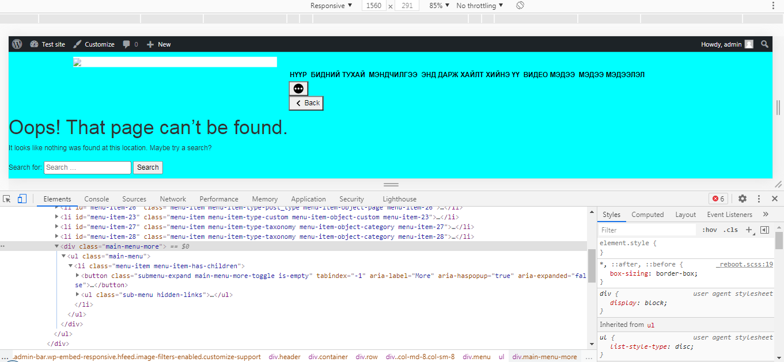

**Style.css**

.main-menu-more {

display: none;

}

**Logo**

1. C:\xampp\htdocs\wp\wp-content\themes\wp\images

Энд logo-ны зургаа хуулж тавь

1. Зурагны url болон зам

<a href="http://localhost/wp/">

<img src="<?php echo get_template_directory_uri(); ?>/images/package.png"> </a>

**12. Wordpress Post болон Page хэсгийг**

**яаж дуудаж гаргаж ирэх вэ**

Post - add new

+ Мэдээний гарчиг

**"Оюутолгой" компанид халдвар гарсан эсэхийг PCR шинжилгээгээр тодруулна**

+ мэдээний дэлэнгэргүй

Улсын онцгой комисс үүсээд буй нөхцөл байдалтай холбогдуулан өнөөдөр/2021.03.13/ хуралдаж, 14 хоногийн хугацаатай тодорхой салбарын үйл ажиллагааг хязгаарлах, зарим салбарт үйлчлүүлэгчдийнхээ тоог тодорхой хэмжээнд барьж, ажиллах зэрэг шийдвэр гаргасан талаар бид танилцуулсан. Тэгвэл нийслэлээс гарах, орох хөдөлгөөнд өөрчлөлт оруулсан эсэх, Оюутолгой компанид Covid-19 халдвар гарсан эсэх зэрэг асуултад сайд нарын өгсөн хариултыг хүргэж байна.

**-Хотоос гарах, орох хөдөлгөөнийг хэрхэн зохицуулах вэ. Хугацаа нь 14 хоног үргэлжлэх юм уу?**

**Монгол Улсын Шадар сайд С.Амарсайхан:**

-Тийм ээ, хотын хоорондын хөдөлгөөнийг 14 хоног хязгаарлаж байгаа.

**-Халдвар хамгааллын дэглэмийг мөрдүүлж чадаж байна уу?**

-Аливаа үйл ажиллагааг хаах, хязгаарлах амархан. Гэхдээ бид үйл ажиллагааг нь хэвийн үргэлжлүүлэх бодлого барьж байна. Аж ахуй нэгжүүдийн нэг хэсэг нь дэглэмээ сайн сахиж байгаа боловч дийлэнхи нь сахихгүй байна. Энэ тохиолдолд эргэн хатуу хөл хорио руу шилжихийг үгүйсгэхгүй. Дэлхийн даяар хатуу хөл хорио мөрдөж байна.

categories (ямар ангилал дотор харяалагдахыг хэлнэ.)

+ мэдээ мэдээлэл

Featured image (Нүүрэн дээрх зураг )

+ Set featured image - Select Files - Зураг - Set featured image

publish

Ийм байдлаар 4 мэдээ орууллаа

**Post эхлэх**

<?php

query_posts('cat=2&posts_per_page=4');

if (have_posts()) :

while (have_posts()) : the_post();

?>

**Шар тухайн category id илэрхийлнэ.**

**Ногоон тухайн category дотор мэдээг илэрхийлнэ.**

**Эндээс харахад 2 гэсэн categoty-д хамгийн сүүлд орж ирсэн 4 мэдээд дуудна.**

**Post төгсөх**

<?php

endwhile;

endif;

wp_reset_query();

?>

tag_id=1% - гээд id харагдаж байна.

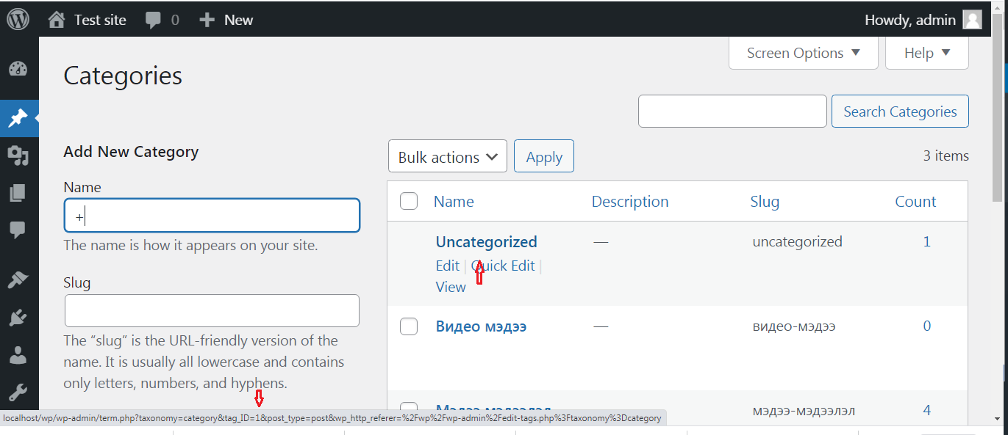

Давталт эхлэх

<?php

query_posts('cat=3&posts_per_page=4');

if (have_posts()) :

while (have_posts()) : the_post();

?>

<?php

$thumb_id = get_post_thumbnail_id();

$thumb_url = wp_get_attachment_image_src($thumb_id, 'full', true);

?>

зурагны url

<?php echo $thumb_url[0] ?>

мэдээний гарчиг

<?php the_title(); ?>

мэдээний текст

<p>

<?php

$content = get_the_content();

$content = strip_tags($content);

echo mb_substr($content, 0, 200). '...';

?>

</p>

дэлгэрэнгүй линк

<?php the_permalink() ?>

он сар өдөр

<?php echo get_the_date();?>

Давталт дуусах

<?php

endwhile;

endif;

wp_reset_query();

?>

**Index.php**

<?php get_header(); ?>

<div class="news">

<div class="container">

<h2 class="title">Мэдээ мэдэээлэл</h2>

<div class="divider"></div>

<div class="row">

**// Давталт эхлэх**

<?php

query_posts('cat=3&posts_per_page=4&offset=0');

if (have_posts()) :

while (have_posts()) : the_post();

?>

<div class="col-md-3 col-sm-3">

<div class="n1">

<div class="n1-image">

**// дэлгэрэнгүй линк**

<a href="<?php the_permalink() ?>">

<?php

$thumb_id = get_post_thumbnail_id();

$thumb_url = wp_get_attachment_image_src($thumb_id, 'full', true);

?>

**// зурагны url**

<img src="<?php echo $thumb_url[0] ?>">

</a>

</div>

**// дэлгэрэнгүй линк // мэдээний гарчиг**

<h3><a href="<?php the_permalink() ?>"><?php the_title(); ?></a></h3>

**// он сар өдөр**

<div class="date"><?php echo get_the_date('Y/m/d H:i');?></div>

<p>

**// мэдээний текст**

<?php

$content = get_the_content();

$content = strip_tags($content);

echo mb_substr($content, 0, 100). '...';

?>

</p>

</div>

</div>

**// Давталт дуусах**

<?php

endwhile;

endif;

wp_reset_query();

?>

**// Давталт эхлэх**

<?php

query_posts('page_id=14'); Page-ны дугаар

if (have_posts()) :

while (have_posts()) : the_post();

?>

<div class="n1-image">

<h3><a href="<?php the_permalink(); ?>"><?php the_title(); ?></a></h3>

<a href="<?php the_permalink(); ?>">

<?php

$thumb_id = get_post_thumbnail_id();

$thumb_url = wp_get_attachment_image_src($thumb_id, 'full', true);

?>

<img src="<?php echo $thumb_url[0] ?>">

</a>

</div>

<p>

<?php

$content = get_the_content();

$content = strip_tags($content);

echo mb_substr($content, 0, 300). '...';

?>

</p>

<?php

endwhile;

endif;

wp_reset_query();

?>

</div>

</div>

</div>

<?php get_footer(); ?>